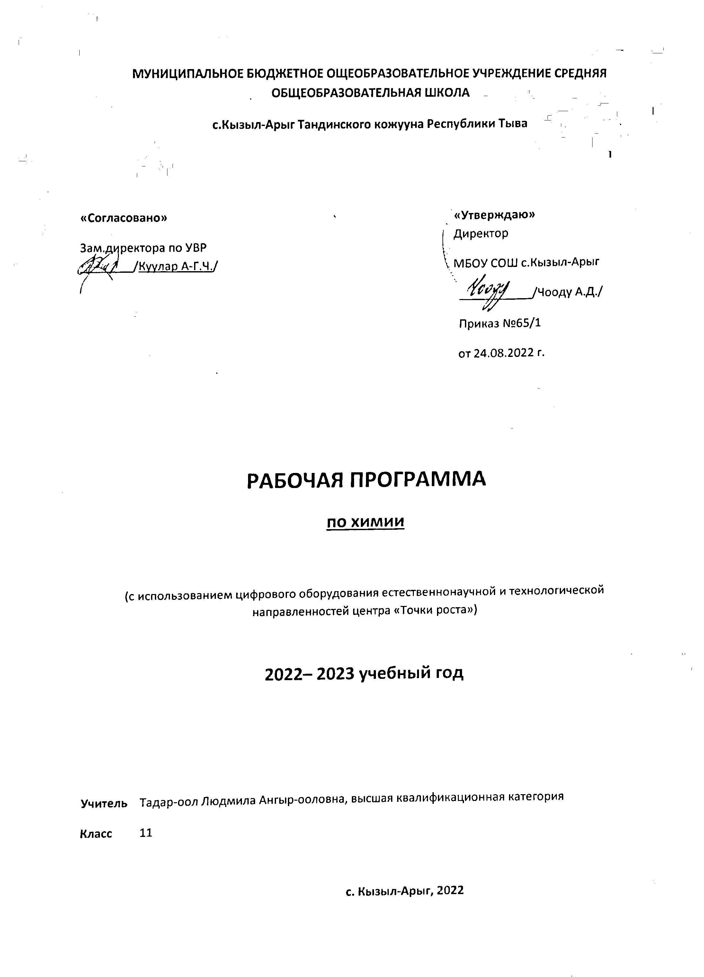

Пояснительная записка

Рабочая программа по химии 11 класс составлена на основе программы Н. Гара «Программы общеобразовательных учреждений по химии 8-9 классы, 10-11 классы», М.: Просвещение 2010г. Преподавание химии в 10 классе осуществляется по учебнику «Химия. Органическая химия. 10 класс», Г.Е. Рудзитис, Ф.Г. Фельдман – М.: Просвещение. 2012.‚из расчёта 1 часа в неделю‚ всего 34 часов.Рабочая программа ориентирована на учебник:
Рудзитис Г.Е., Фельдман Ф.Г. Химия. Основы общей химии. 11 класс. Москва, Просвещение, 2016 г.

Требования к уровню подготовки обучающихся на ступени среднего (полного) образования
В результате изучения химии на базовом уровне ученик должен
Знать/понимать:
- важнейшие химические понятия: вещество, химический элемент, атом, молекула, относительные атомная и молекулярная массы, ион, аллотропия, изотопы, химическая связь, электроотрицательность, валентность, степень окисления, моль, молярная масса, молярный объем, вещества молекулярного и немолекулярного строения, растворы, электролит и неэлектролит, электролитическая диссоциация, окислитель и восстановитель, окисление и восстановление, тепловой эффект реакции, скорость химической реакции, катализ, химическое равновесие, углеродный скелет, функциональная группа, изомерия, гомология;
- основные законы химии: сохранения массы веществ, постоянства состава, периодический закон;
- основные теории химии: химической связи, электролитической диссоциации, строения органических соединений;
- важнейшие вещества и материалы: основные металлы и сплавы; серная, соляная, азотная и уксусная кислоты; щелочи, аммиак, минеральные удобрения, метан, этилен, ацетилен, бензол, этанол, жиры, мыла, глюкоза, сахароза, крахмал, клетчатка, белки, искусственные и синтетические волокна, каучуки, пластмассы;
уметь:
- называть изученные вещества по «тривиальной» или международной номенклатуре;
- определять: валентность и степень окисления химических элементов, тип химической связи в соединениях, заряд иона, характер среды в водных растворах неорганических соединений, окислитель и восстановитель, принадлежность веществ к различным классам органических соединений;
- характеризовать: элементы малых периодов по их положению в периодической системе Д.И. Менделеева; общие химические свойства металлов, неметаллов, основных классов неорганических и органических соединений; строение и химические свойства изученных органических соединений;
- объяснять: зависимость свойств веществ от их состава и строения; природу химической связи (ионной, ковалентной, металлической), зависимость скорости химической реакции и положения химического равновесия от различных факторов:
- выполнять химический эксперимент по распознаванию важнейших неорганических и органических веществ;
- проводить самостоятельный поиск химической информации с использованием различных источников (научно-популярных изданий, компьютерных баз данных, ресурсов Интернета); использовать компьютерные технологии для обработки и передачи химической информации и ее представления в различных формах;

использовать приобретенные знания и умения в практической деятельности и повседневной жизни для:
- объяснения химических явлений, происходящих в природе, быту и на производстве;
- определения возможности протекания химических превращений в различных условиях и оценки их последствий;
- экологически грамотного поведения в окружающей среде;
- оценки влияния химического загрязнения окружающей среды на организм человека и другие живые организмы;
- безопасного обращения с горючими и токсичными веществами, лабораторным оборудованием;
- приготовления растворов заданной концентрации в быту и на производстве;
- критической оценки достоверности химической информации, поступающей из разных источников.

Содержание тем учебного курса
Тема 1. Важнейшие химические понятия и законы
Атом. Химический элемент. Изотопы. Простые и сложные вещества.
Закон сохранения массы веществ, закон сохранения и превращения энергии при химических реакциях, закон постоянства состава. Вещества молекулярного и немолекулярного строения.
Атомные орбитали, s-, p-, d-, f-электроны. Особенности размещения электронов по орбиталям в атомах малых и больших периодов. Энергетические уровни, подуровни. Связь периодического закона и периодической системы химических элементов с теорией строения атомов. Короткий и длинный варианты таблицы химических элементов. Положение в периодической системе химических элементов водорода, лантаноидов, актиноидов и искусственно полученных элементов.
Валентность и валентные возможности атомов. Периодическое изменение валентности и размеров атомов.
Расчетные задачи. Вычисление массы, объема или количества вещества по известной массе, объему или количеству вещества одного из вступивших в реакцию или получившихся в результате реакции веществ.
Тема 2. Строение вещества
Химическая связь. Виды и механизмы образования химической связи. Ионная связь. Катионы и анионы. Ковалентная неполярная связь. Ковалентная полярная связь. Электроотрицательность. Степень окисления. Металлическая связь. Водородная связь. Пространственное строение молекул неорганических и органических веществ.
Типы кристаллических решеток и свойства веществ. Причины многообразия веществ: изомерия, гомология, аллотропия, изотопия.
Демонстрации. Модели ионных, атомных, молекулярных и металлических кристаллических решеток. Эффект Тиндаля. Модели молекул изомеров, гомологов.
.
Расчетные задачи. Вычисление массы (количества вещества, объема) продукта реакции, если для его получения дан раствор с определенной массовой долей исходного вещества.
Тема 3. Химические реакции
Классификация химических реакций в неорганической и органической химии.
Скорость реакции, ее зависимость от различных факторов. Закон действующих масс. Энергия активации. Катализ и катализаторы. Обратимость реакций. Химическое равновесие. Смещение равновесия под действием различных факторов. Принцип ЛеШателье. Производство серной кислоты контактным способом.

Демонстрации. Зависимость скорости реакции от концентрации и температуры. Разложение пероксида водорода в присутствии катализатора. Определение среды раствора с помощью универсального индикатора.
Лабораторные опыты. Проведение реакций ионного обмена для характеристики свойств электролитов.
Практическая работа. Влияние различных факторов на скорость химической реакции.
Расчетные задачи. Вычисление массы (количества вещества, объема) продукта реакции, если известна масса исходного вещества, содержащего определенную долю примесей.
Тема 4.Растворы
Дисперсные системы. Истинные растворы. Способы выражения концентрации растворов: массовая доля растворенного вещества, молярная концентрация. Коллоидные растворы. Золи, гели.
Электролитическая диссоциация. Сильные и слабые электролиты. Кислотно-основные взаимодействия в растворах. Среда водных растворов: кислая, нейтральная, щелочная. Ионное произведение воды. Водородный показатель (pH) раствора.
Гидролиз органических и неорганических соединений.
Практическая работа. Приготовление раствора с заданной молярной концентрацией
Тема 5.Электрохимические реакции
Химические источники тока. Ряд стандартных электродных потенциалов. Электролиз растворов и расплавов. Понятие о коррозии металлов. Способы защиты от коррозии.
Тема 6. Металлы
Положение металлов в периодической системе химических элементов. Общие свойства металлов. Электрохимический ряд напряжений металлов. Общие способы получения металлов.
Обзор металлов главных подгрупп (А-групп) периодической системы химических элементов.
Обзор металлов главных подгрупп (Б-групп) периодической системы химических элементов (медь, цинк, титан, хром, железо, никель, платина).
Сплавы металлов.
Оксиды и гидроксиды металлов.
Демонстрации. Ознакомление с образцами металлов и их соединений. Взаимодействие щелочных и щелочноземельных металлов с водой. Взаимодействие меди с кислородом и серой. Электролиз раствора хлорида меди (II). Опыты по коррозии металлов и защите от нее.
Лабораторные опыты.Взаимодействие цинка и железа с растворами кислот и щелочей. Знакомство с образцами металлов и их рудами (работа с коллекциями).
Расчетные задачи.Расчеты по химическим уравнениям, связанные с массовой долей выхода продукта реакции от теоретически возможного
Практическая работа. Решение экспериментальных задач по теме «Металл».

Тема 7. Неметаллы
Обзор свойств неметаллов. Окислительно-восстановительные свойства типичных неметаллов. Оксиды неметаллов и кислородосодержащие кислоты. Водородные соединения неметаллов.
Демонстрации.Образцы неметаллов. Образцы оксидов неметаллов и кислородсодержащих кислот. Горение серы, фосфора, железа, магния в кислороде.
Лабораторные опыты. Знакомство с образцами неметаллов и их природными соединениями (работа с коллекциями). Распознавание хлоридов, сульфатов, карбонатов.
Генетическая связь неорганических и органических веществ.
Практическая работа. Решение экспериментальных задач по теме «Неметаллы».

Тема 8. Химия и жизнь
Химия в быту.Химическая промышленность и окружающая среда.

Практикум. Решение экспериментальных задач по неорганической химии; решение экспериментальных задач по органической химии; решение практических расчетных задач; получение, собирание и распознавание газов.

ТЕМАТИЧЕСКОЕ ПЛАНИРОВАНИЕ

№ раздела и тем | Наименование разделов и тем | Учебные часы | Контрольные работы | Практическая часть
 |  |  |  | лабораторные опыты | практические работы
 | Важнейшие химические понятия и законы | 6 | 1 | - | -
 | Строение вещества | 5 | 1 | - | -
 | Химические реакции | 4 | - | 2 | -
 | Растворы | 3 | - | 1 | 1
 | Электрохимические реакции | 4
 | Металлы | 4 |  | 1 | 1
 | Неметаллы | 4 | 1 | 2 | -
 | Химия и жизнь | 1 | - | - | -
 | Практикум,обобщение | 3 | 1 | - | 3
 | Итого: | 34 | 4 | 6 | 5

Тематическое планирование учебного материала по химии
№ урока | Тема урока | Количество часов | Дата по плану | Дата фактич
 | Атом. Химический элемент. Изотопы.  Повторение пройденного в 10 кл. | 1 | 3.09
 | Закон сохранения массы и энергии в химии | 1 | 10.09
 | Периодический закон. Распределение электронов в атомах элементов малых периодов. | 1 | 12.09
 | Положение в ПСХЭ водорода, лантаноидов, актиноидов искусственно полученных элементов | 1 | 19.09
 | Валентность и валентные возможности атомов | 1 | 24.09
 | Основные виды химической связи Ионная и ковалентная связь | 1 | 1.10
 | Металлическая связь. Водородная связь. | 1 | 8.10
 | Пространственное строение молекул | 1 | 10.10
 | Строение кристаллов. Кристаллические решетки. | 1 | 15.10
 | Контрольная работа №2 по темам «Важнейшие химические понятия и законы», «Строение вещества» | 1 | 22.10
 | Классификация химических реакций | 1 | 24.10
 | Скорость химических реакций. Кинетическое уравнение реакции. | 1 | 12.11
 | Катализ | 1 | 14.11
 | Химическое равновесие и способы его смещения | 1 | 19.11
 | Дисперсные системы | 1 | 26.11
 | Решение задач на приготовление раствора определенной молярной концентрации | 1 | 3.12
 | Практическая работа №1 Приготовление раствора с заданной молярной концентрацией | 1 | 5.12
 | Электролитическая диссоциация. Водородный показатель. | 1 | 10.12
 | Реакции ионного обмена | 1 | 12.12
 | Гидролиз органических и неорганических соединений | 1 | 17.12
 | Коррозия металлов и ее предупреждение | 1 | 26.12
 | Электролиз | 1 | 14.01
 | Итоговая контрольная работа №3 за I полугодие по разделу «Теоретические основы химии» | 1 | 16.01
 | Общая характеристика металлов . Обзор металлических элементов Аподгрупп | 1 | 21.01
 | Общий обзор металлических элементов Б-групп | 1 | 28.01
 | Оксиды и гидроксиды металлов | 1 | 18.02
 | Практическая работа №2 Решение Экспериментальных задач по теме «Металлы» | 1 | 20.02
 | Обзор неметаллов. Свойства и применение важнейших неметаллов | 1 | 3.03
 | Общая характеристика оксидов неметаллов и кислородосодержащих кислот | 1 | 12.03
 | Серная кислота и азотная кислоты. Их применение. Окислительные свойства азотной и серной кислот | 1 | 19.03
 | Водородные соединения неметаллов | 1 | 24.03
32 | Итоговая контрольная работа
33 | Практическая работа №3. Решение экспериментальных задач по теме «Неметаллы» | 1 | 7.04
34 | Решение экспериментальных задач | 1 | 9.04

